МУНИЦИПАЛЬНОЕ БЮДЖЕТНОЕ ДОШКОЛЬНОЕ ОБРАЗОВАТЕЛЬНОЕ
УЧРЕЖДЕНИЕ ДЕТСКИЙ САД ОБЩЕРАЗВИВАЮЩЕГО ВИДА №1 «ЛАСТОЧКА» БУГУЛЬМИНСКОГО МУНИЦИПАЛЬНОГО РАЙОНА
РЕСПУБЛИКИ ТАТАРСТАН
_____________________________________________________________________________________________________________________________________________________________________________________________________________________________________________________________________

423230 РТ, ул.Ленина 29 тел.(885594) 6-94-89

Непосредственная образовательная деятельность по формированию элементарных математических представлений для детей 5-6 лет

ВОВКА ИЗ ТРИДЕВЯТОГО ЦАРСТВА

Составили:
Воспитатель:
Исмагилова Гузель Альфредовна

Задачи:
Образовательная.
- Учить решать логические задачи на смекалку, активизировать мыслительную и познавательную деятельность.
- Правильно отвечать на вопрос сколько.
- Учить понимать учебную задачу и выполнять ее правильно.
- Учить видеть геометрические фигуры в символических изображениях.
Развивающая.
- Развивать логическое мышление, память, внимание, сообразительность, восприятие.
- Совершенствовать навыки устного счета в пределах десяти.
Воспитательная. Воспитывать интерес к математике. Умение выполнять коллективную работу.
- Словарная работа: геометрические фигуры, задания.
- Предварительная работа: просмотр сказки «Вовка в тридевятом царстве».
- Материал: геометрические фигуры, (треугольники, прямоугольники, круги). Карточки с цифрами, штампы геометрических фигур из клубней картофеля, гуашь, листы бумаги, диск «Русские народные сказки».
- ТСО: ноутбук, видеопроектор, экран, фотоаппарат, музыкальный центр.

Ход занятия.
Звучит песня «Добрая сказка», слова и музыка Е. Е. Соколовой, «Колокольчик» №25, 2002г.
Воспитатель привлекает внимание детей музыкой и говорит:
Послушайте ребята, какая загадочная музыка звучит. Она не простая, а завораживающе сказочная.
В сказке может все случиться,
Наша сказка впереди,
Сказка в двери к нам стучится,
Скажем сказке «Заходи!»
(вбегает Вовочка)
Вовка: Сказка? Вы думаете – это просто так? Я побывал в сказке, да не водной. Царь, чуть меня не казнил, старухе пришлось сделать корыто своими руками, двое из ларца все пирожные и мороженое за меня съели. А Василиса Премудрая, такие задачки придумала, что я и не знаю, что мне делать?
Воспитатель:Как, что делать? Решать!
Вовка: Да не получается у меня.А если я не решу, то домой вернуться не смогу.
Воспитатель: Как же нам быть ребята? Что будем делать?
Ответы детей
Воспитатель: Покажи нам свои задачки, Вовка.
Вовочка: Да вот они у меня все на планшете.
Воспитатель: Сейчас мы подключим к нашему компьютеру (проектору), что бы всем было видно.
1 слайд.Чертёж дома, рядом необходимый материал для строительства дома в виде геометрических фигур.
Воспитатель: Поработаем неплохо
Рассчитаем за урок
Сколько нужно шлакоблоков
Чтобы дом построить в срок?
ИГРА «СМОТРИ, СЧИТАЙ И ПОКАЖИ»
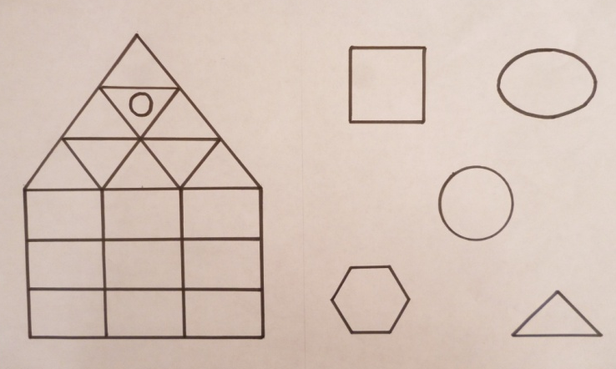

(С левой стороны изображен макет дома, а с правой геометрические фигуры: прямоугольник, квадрат, треугольник, круг, многоугольник, овал, трапеция)
Воспитатель: Что мы видим на экране? (ответы детей)
- Перечислите фигуры. (ответы детей)
2 слайд.
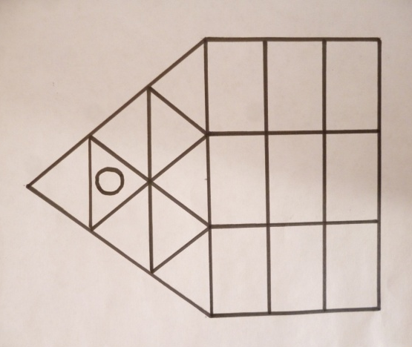
- Дети, назовите фигуры, которые не использованы в чертеже данного дома. (ответы детей)
- Посчитайте,сколько прямоугольников (треугольников, кругов) использовано для строительства дома(ответы детей) (карточки с цифрами от1 до десяти развешены по группе)_
-А теперь вы найдите нужную цифру (9) , в обстановке нашей группы.
( В окружающей обстановке группы дети находят нужные цифры)

Воспитатель: Молодцы, вы отлично справились с заданием.
Вовочка: Мы так много узнали. Наверное, и к строительству дома уже можно приступить?
Воспитатель: Приступай.
(Вовочка пытается сделать, но у него не получается)
Вовочка: Помогите,мне пожалуйста.
Воспитатель: Поможем Вовочке?
(Ответы детей)
ИГРА «ЧТО НАМ СТОИТ ДОМ ПОСТРОИТЬ»
2 слайд.
I . Построй дом, как показано на экране.
Дети помогают Вовочке построить дом из геометрических фигур на ковре по образцу.

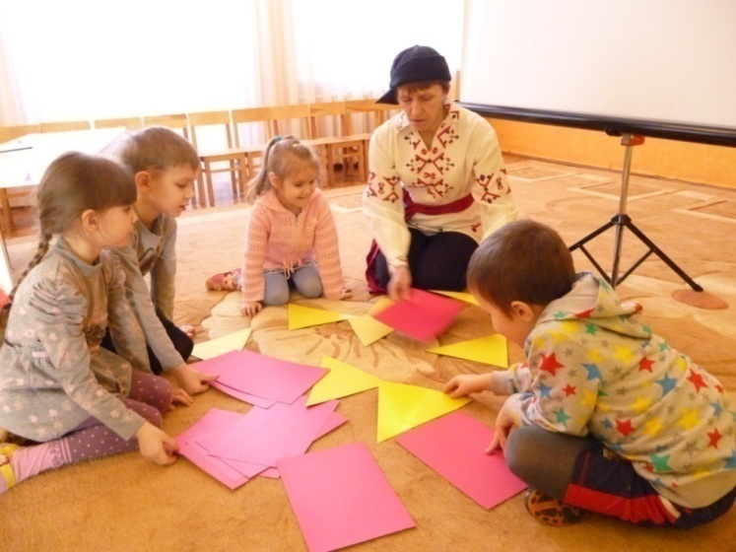

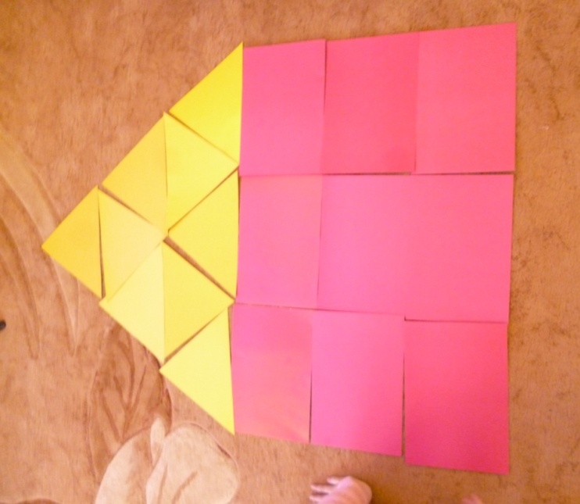

Вовочка: Спасибо вам большое.
Без вашей помощи я бы не справился.
Воспитатель:Дети, я предлагаю вам построить свой красивый дом, в котором вы хотели бы жить.
II. «Дом моей мечты». Творческое задание.

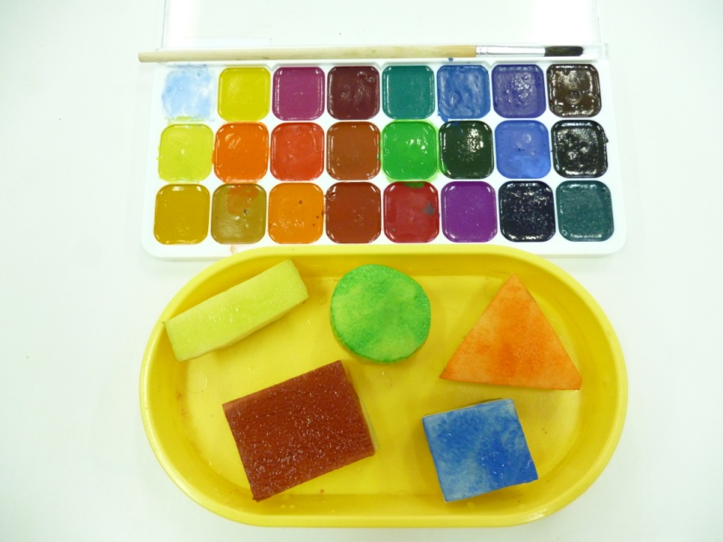
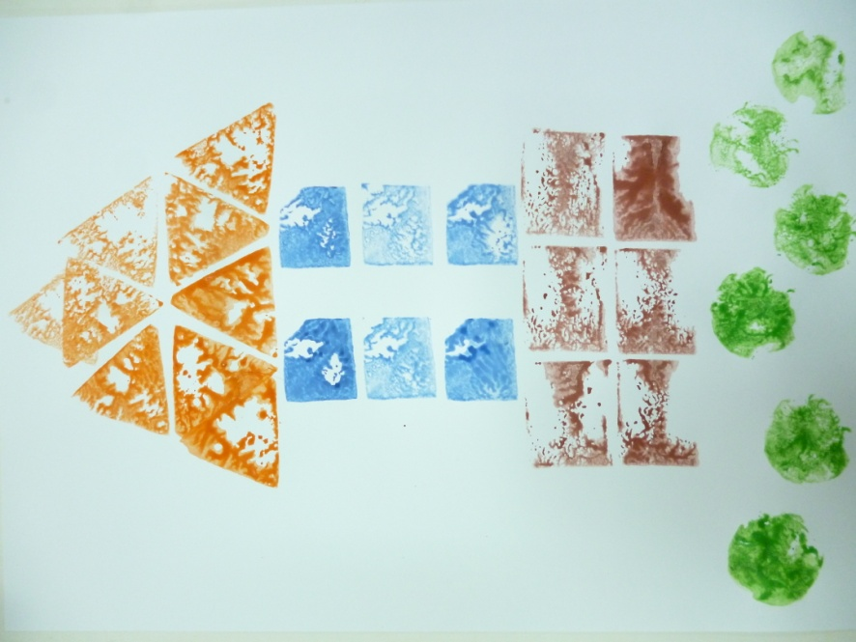

Воспитатель: Дети, у вас на столах штампы в виде геометрических фигур, сделанные из картошки. С их помощью мы изобразим дом. Для этого мы обмакнем нужный штамп в краску и сделаем оттиск на листе бумаги.
Вовочка: Какие красивые домики, совсем как настоящие. Что-то я устал, мы немного отдохнем, может песенки споем?
Воспитатель: Вовочка, ты не забывай, что дом математический, поэтому и песенка будет о геометрических фигурах. Дети, о какой геометрической фигуре будет песенка, такую фигуру мы с вами и построим.
Дети выходят на середину зала становятся в круг и поют песню про определенную фигуру (треугольник, квадрат, круг) по окончании которой они становятся в данную фигуру.
МУЗЫКАЛЬНАЯ ПАУЗА. «ЖИВЫЕ ФИГУРЫ»(Приложение №1)
«Треугольник» слова и музыка Р.Н. Сивцовой
Три угла, три стороны,
Столько же вершин.
Своим упорством и трудом (Строят треугольники
Вершины покорим. взявшись за руки по три человека)
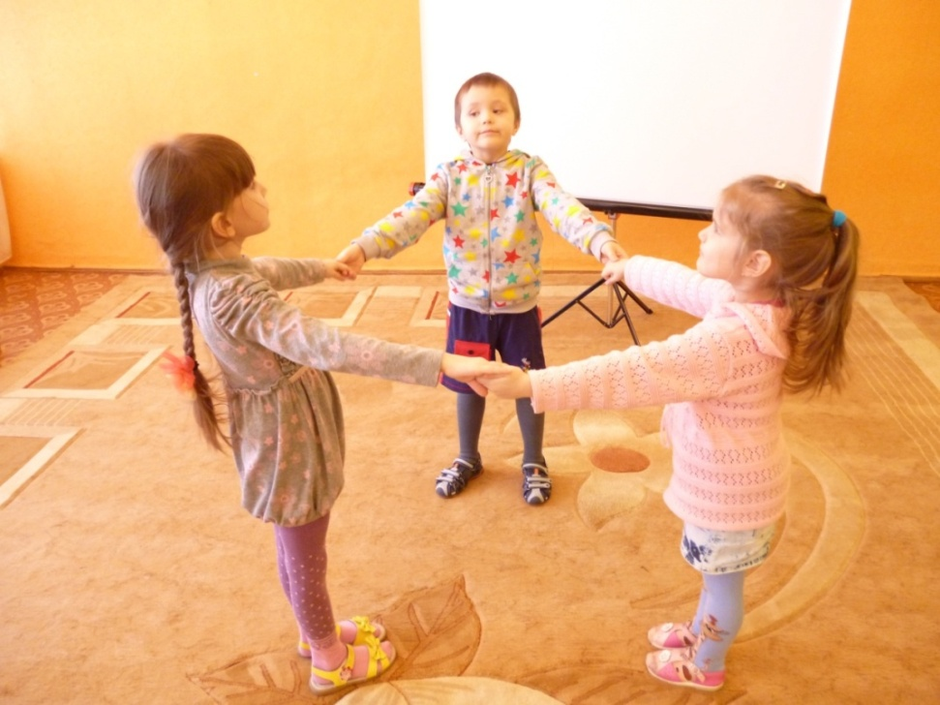
«Прямоугольник» слова В.А. Лаптевой, музыка Р.Н. Сивцовой
У этой фигуры четыре угла.
Прямые они, как углы у стола.
Запомни фигуру, дружок, поскорей. (Строят прямоугольники
Прямоугольник название ей. взявшись за руки по четыре человека)
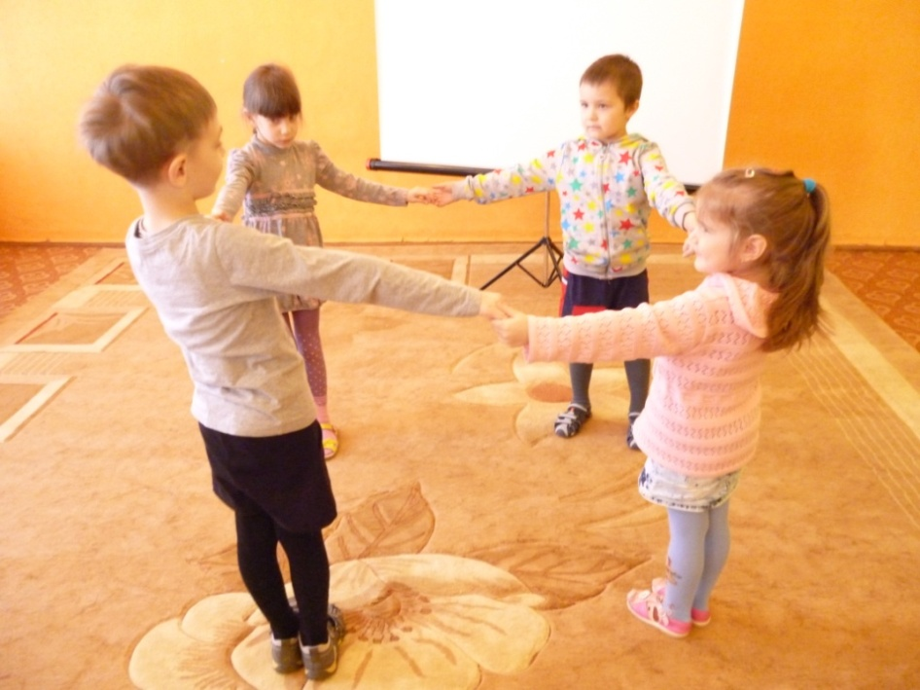
«Круг» слова и музыка Р.Н. Сивцовой
Круглый обруч, круглый мяч.
Круглая Земля.
Собирает всех нас в круг (Строят один общий круг)
Песенка моя.
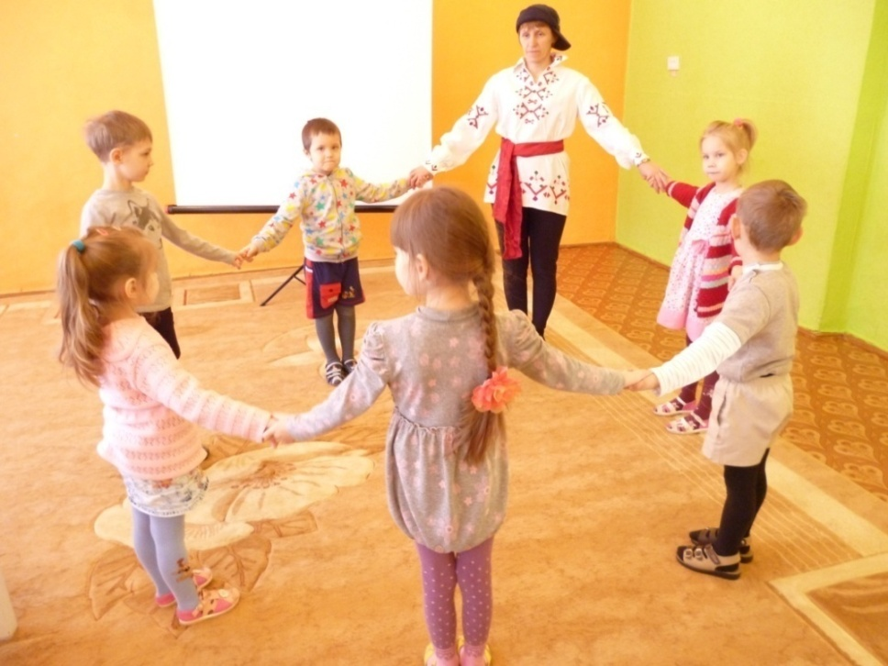
Воспитатель: Вовочка, мы помогли решить все твои задачки? Теперь ты сможешь вернуться домой.
Вовочка: Ой, не все. У меня осталась последняя, самая сложная задачка.
Выручайте ребята. Вот,смотрите: ( на экране изображена дидактическая игра «примеров много, а ответ один». На столах у детей разложены аналогичные карточки )
3 слайд.
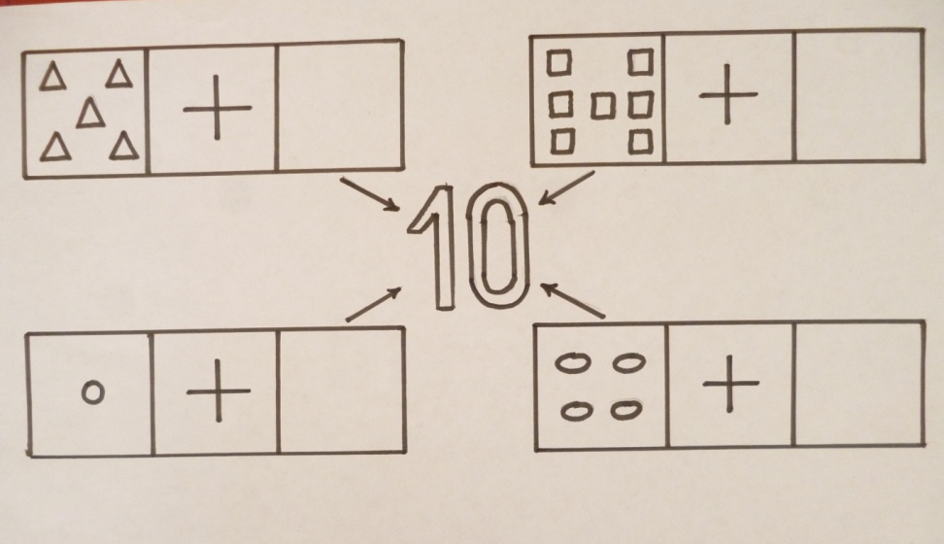
Воспитатель: Дети, предлагаю вам нарисовать в пустых квадратах столько геометрических фигур, чтобы при сложении получилось число 10.
(Дети выполняют задания, затем, каждый индивидуально прочитывает свои записи).
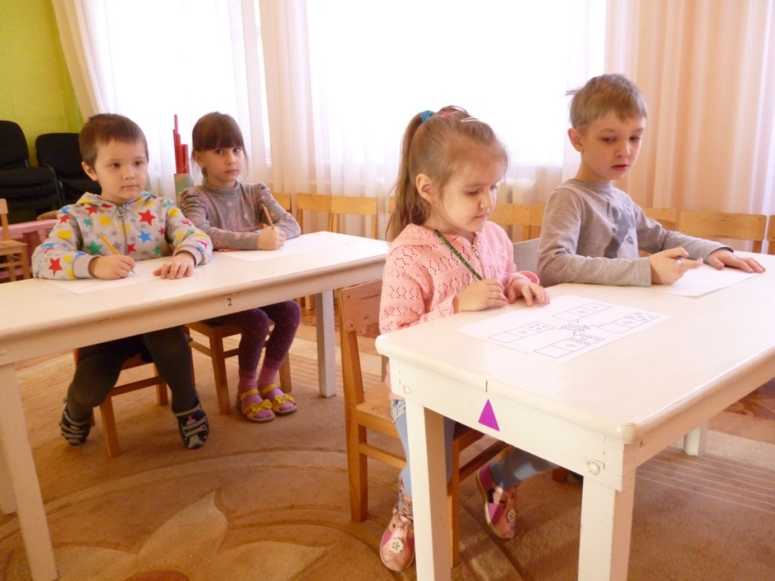
Вовочка: Ура, мы все решили. Спасибо вам огромное!!!!!!!!! Теперь я точно попаду домой.
Воспитатель: Мы тоже очень рады, что ты довольный. Мы тоже ребята многому научились. Строить дома из геометрических фигур, решать задачи. А самое главное мы помогли Вовочке, ведь друг познаётся в беде. А теперь мы с вами встанем в круг и споем песню о дружбе.
Дети исполняют песню «Вместе весело шагать», слова М. Матусовского, музыка В. Шаинского.

Использованная литература:
  - В.А. Лаптева. «Музыкальная математика для детей 4-7 лет». Творческий центр. М. 2003.
  - Е.В. Колесникова. «Я считаю до десяти. Математика для детей 5-6 лет». – 2-е изд.,М.: ТЦ Сфера, 2013.
  - В.В. Волина. «Весёлая арифметика». «АРД ЛТД» Екатеринбург. 1998.
  - Е.В. Колесникова. «Математика для детей5-6 лет». М.: ТЦ Сфера, 2004.
  - Е. Бортникова. «Чудо-обучайка». «ЛИТУР», 2006.
  - М.С. Заикин, Е.И. Синицына. «250 развивающих упражнений для подготовки к школе». «Лист Нью», «Вече». М. 2001
  - Е.А. Нефёдова, О.В. Узорова. «Готовимся к школе». М. АСТ, «Аквариум ЛТД», 1999, ЗАО «Премьера», 1999.
  - С. Мерзлякова. «Физкульт-ура!». М.,»Музыка», 1988.
  - И.Г. Смирнова. «Колокольчик» №25. ЗАО «Репрография», Санкт-Петербург, 2002

